Le papier collé
Fiche technique
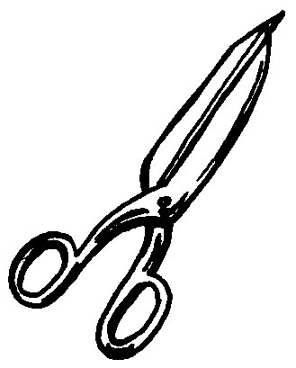

Matériel :

- un saladier
- un verre de colle à tapisserie (en poudre)
- 8 verres d’eau
- des bandes de papier journal de 5 cm de large.

Préparer la colle :

- Verser l’eau dans le saladier.
- Avec un bâton, tourner pour faire un tourbillon.
- Verser la poudre lentement.
- Laisser reposer 15 minutes. *
- Mélanger encore. C’est prêt !

* Réaliser l’objet :

- Fabriquer un objet en carton, en plastique, en grillage …
- Faire tremper les bandes de papier dans la colle.
- Coller les bandes de papier journal sur l’objet.
- Croiser les bandes, ne pas faire de plis.
- Pour que l’objet soit solide, il faut coller au moins 3 couches de papier.

☺ Astuce : Pour faire une boule, coller le papier sur un ballon gonflé.

Séchage (tu choisis) :
- 6 heures près d’un radiateur
- 2 jours à l’air libre

Quand l’objet est bien sec, on peut le peindre pour le décorer.
On peut le vernir pour le protéger.

